（別記様式）（第４条関係）

生ごみ処理器購入費補助金交付申請書

年　　月　　日

飯　山　市　長　　様

申請者　住　所

氏　名

電　話

下記のとおり生ごみ処理器を購入したので、補助金を交付してください。

記

１　処理器の種類　　　　　　生ごみ堆肥化容器　・　生ごみ処理機

２　構造及び経費

　(１)　構　造（メーカー）

　(２)　容　量　　　　　　　　　　　　　　　　　　ℓ

　(３)　経　費（本体のみ）　　　　　　　　　　　　円

３　購　入　年　月　日　　　　　　　　　　　年　　月　　日

４　設　置　場　所

５　補助金申請額　　　　　　　　　　　　　　　　　円

６　添　付　書　類

　　(１)　領収書又は購入の事実を証する書面

　　(２)　保証書の写し（生ごみ処理機に限る。）

生 ご み 処 理 器 購 入 費 補 助 金 交 付 請 求 書

年　　月　　日

飯　山　市　長　様

申請者　　住　所　飯山市

氏　名　　　　　　　　　　　　　　㊞

電　話

生ごみ処理器購入費補助金を下記のとおり申請します。

記

１　交付請求額　　　　　　　　　　　　　　　　　　　　　　　　　円

２　振り込み先　　金融機関・支店

　　　　　　　　　　　口座名義（カナ）

　　　　　　　　　　　口座番号　当座・普通　№

**ごみの減量化を実践しましょう!**

飯山市のごみ処理量等は、年間約5,700トン、その内の約８割が可燃系のごみです。そして、可燃ごみの処理量は年々増え続けています。

ごみの発生抑制、再生利用に努めることにより、ごみの減量と資源の有効活用を進め、出たごみを適正に処理し、良好な環境を確保していくことが重要な課題です。

買い物をするとき

* 買い物では、買い物袋等を持参し、必要以上の包装は断りましょう。
* 使い残しをしないよう、必要なものだけを



エコマーク

●エコマークは「環境にやさしい

商品」に付けられたマーク。

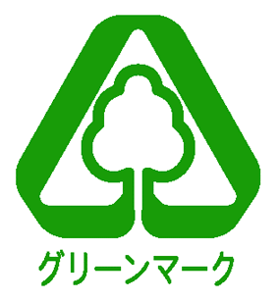

グリーンマーク

●グリーンマークは「古紙再生商品」のマーク。

●このマークの家庭用品や学用品を積極的に使いましょう。

適量買いする購入習慣を身につけましょう。

* 「エコマーク」や「グリーンマーク」の付いた

環境にやさしい商品を購入しましょう。

生ごみの処理

* 料理を作りすぎたり、食品を腐らせないよう

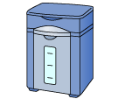計画的な買い物や調理を心がけましょう。

* 生ごみは、堆肥化や処理機により自家処理に努めましょう。

生ごみの堆肥化は、立派なリサイクルです。